■ ■ ■ SDGsでつながろう団体交流会■ ■ ■
参加申込書

申込〆切：２月１８日（金）
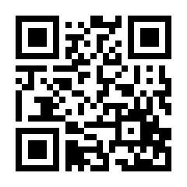
MAIL info＠hiratsuka-shimin.net
FAX 0463-35-6601

必要事項をお書き添えの上、FAXまたはメールにてお申込みください
団体名
フリガナ
参加者名
TEL
E-MAIL | ＠

お預かりした個人情報は、市民活動センターに関わる事業にのみ使用させていただきます。

ご不明な点がありましたら、センターまでお問合せください。

☏ 0463-31-7571
ひらつか市民活動センター

